

Colegio Pedro de Valdivia

Villarrica

Departamento de Matemáticas

Programa de Integración Escolar

Ed. Macarena Guzmán C.

***Guía de apoyo explicativa actividades Aprendo sin Parar***

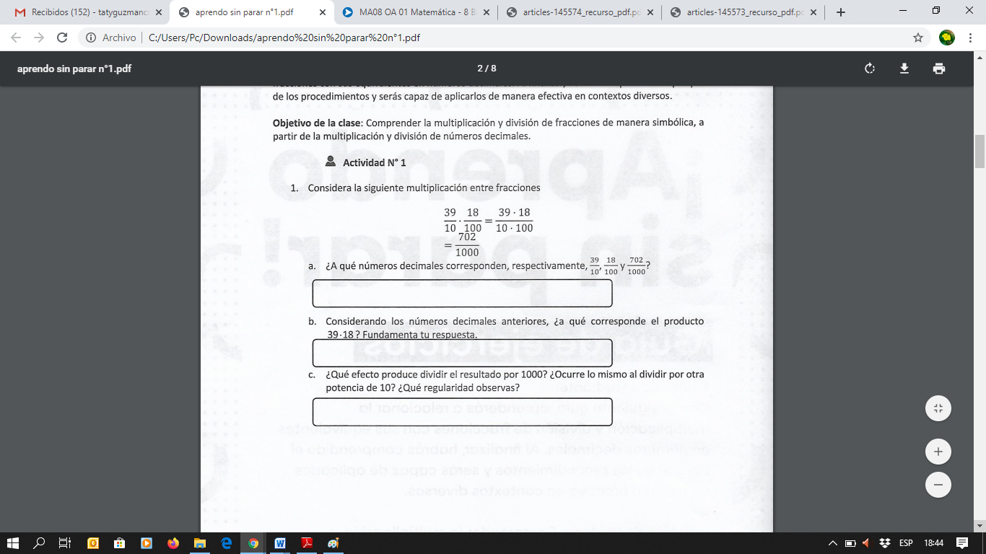**¿Cómo comprender la actividad?**

**Recuerda que para pasar de fracción a decimal debes considerar la siguiente estrategia:**

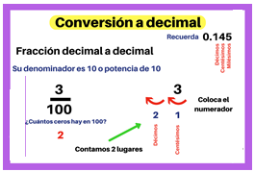

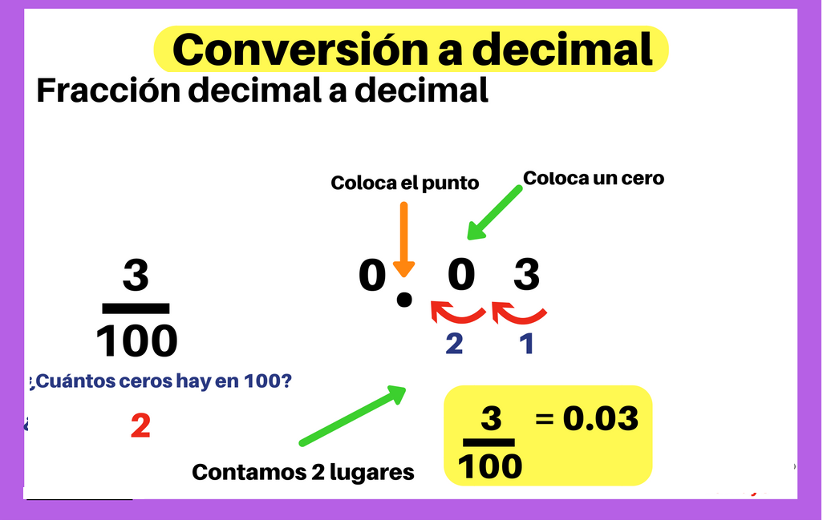

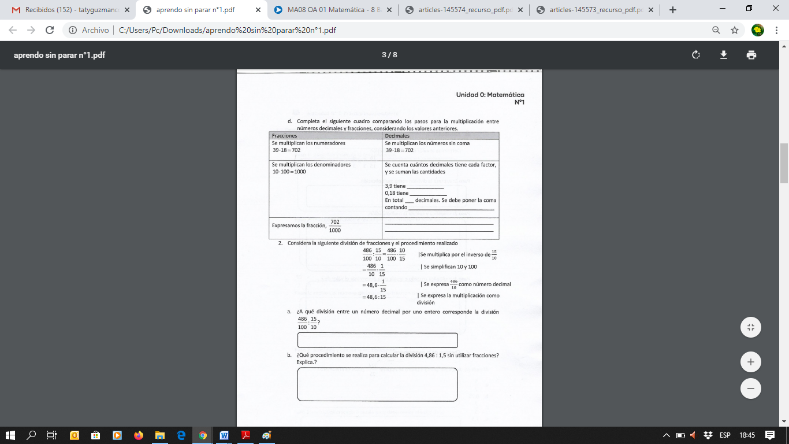

**Recuerda que todo número decimal posee una parte entera y una parte decimal como se muestra en la imagen.**

